The Chef

Introducción

Alguna vez en nuestras vidas soñamos con crear y cocinar el mejor plato para nuestras familiares e amigos. Pero nos encontramos con la realidad , algunos no sabemos ni siquiera cocinar huevos fritos y otros no saben ni siquiera que es una comida. Ante esta situación tan desesperante, que es lo que deberíamos hacer?

Una opción seria pedir a amigo que nos ayude con la cocina, pero esto platea otro cuestiona-miento , si el amigo no esta en la misma situación geográfica o simplemente no tenemos amigos no podríamos cocinar. Aquí entra The Chef.

The Chef es una aplicación multiplataforma que nos brinda la oportunidad de poder cocinar , gracias a las diversidades de las recetas que nos facilitan los distintos cocineros caseros e profesionales.

The Chef dispone distintas herramientas para facilitar el aprendizaje de la cocina ademas de poder comprar los ingredientes en los distintos supermercados en base a la posición geográfica en el que se encuentra usted.

Si usted cree que The Chef es la aplicación ideal para disfrutar con la cocina , entonces únete a la comunidad mas grande del mundo . Hasta Otra :)

El negocio

El negocio , nos permite crear recetas en vivo y distribuirlos en la plataforma ofreciendo a los clientes la oportunidad de aprender mas y a ampliar sus conocimientos de cocina en base a otros cocineros caseros o profesionales.

Personal del negocio

Stephen Appiah Frimpong (Desarrollador y Fundador Del Producto)

- Mantener la plataforma
- Reclutar mas empleados,
- Otos…

Estudio del mercado

- Ubicación de la empresa

  - La empresa se situá en mi casa Barcelona-Vich 08500 aunque los distintos servicios/servidor se encuentra en otros regiones del planeta.

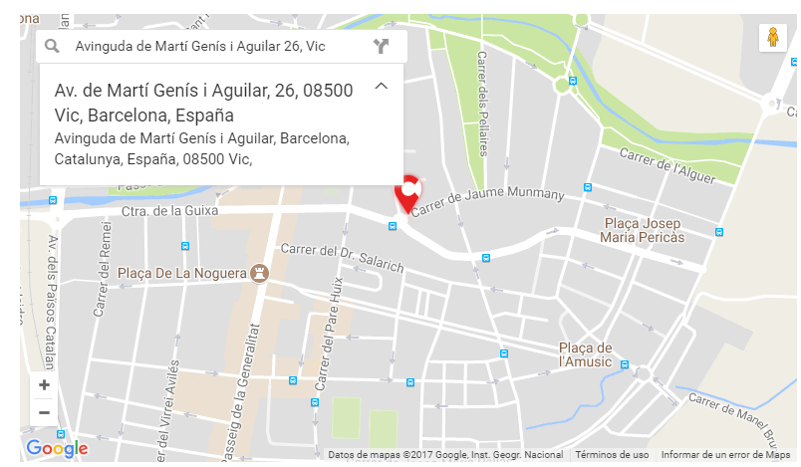

Características de población

- Población

  - La población española y latino americana

- Perfil

  - Todo el mundo que ame la cocina.

Formación Jurídica

- Empresario Individual (Autónomo)

  - Es una persona física que realiza de forma habitual, personal, directa, por cuenta propia y fuera del ámbito de dirección y organización de otra persona, una actividad económica o profesional a título lucrativo, con o sin trabajadores por cuenta ajena a su cargo.

  - Numero de socio 1
  - Fiscalidad

    - Impuesto sobre la renta de las personas físicas (IRPF) aplicado al rendimiento por actividades económicas.

- Responsabilidad

El empresario individual realiza la actividad empresarial en nombre propio, asumiendo los derechos y obligaciones derivados de la actividad. Su responsabilidad frente a terceros es universal y responde con todo su patrimonio presente y futuro de las deudas contraídas en la actividad de la empresa.
Si el empresario/a está casado puede dar lugar a que la responsabilidad derivada de sus actividades alcance a su cónyuge. Por ello hay que tener en cuenta el régimen económico que rige el matrimonio y la naturaleza de los bienes en cuestión.
En este sentido, conviene aclarar lo siguiente:
- Los bienes privativos del empresario quedan obligados a los resultados de la actividad empresarial.
- Los bienes destinados al ejercicio de la actividad y los adquiridos como consecuencia de dicho ejercicio, responden en todo caso del resultado de la actividad empresarial.
- En el régimen de bienes gananciales, cuando se trata de bienes comunes del matrimonio, para que éstos queden obligados será necesario el consentimiento de ambos cónyuges. El consentimiento se presume cuando se ejerce la actividad empresarial con conocimiento y sin oposición expresa del cónyuge y también cuando al contraer matrimonio uno de los cónyuges ejerciese la actividad y continuase con ella sin oposición del otro.
- Los bienes privativos del cónyuge del empresario no quedan afectos al ejercicio de la actividad empresarial, salvo que exista un consentimiento expreso de dicho cónyuge.
- En todo caso, el cónyuge puede revocar libremente el consentimiento tanto expreso como presunto.
- El empresario individual no está obligado a inscribirse en el Registro Mercantil, aunque puede ser conveniente inscribirse entre otras razones para registrar los datos relativos al cónyuge, el régimen económico del matrimonio, las capitulaciones, así como el consentimiento, la revocación u oposición del cónyuge a la afección a la actividad empresarial de los bienes comunes o los privativos.

- Normativa

El Código de Comercio en materia mercantil y el Código Civil en materia de derechos y obligaciones.
- Ley 20/2007 del estatuto del trabajo autónomo.
- Real Decreto 197/2009, por el que se desarrolla el Estatuto del Trabajo Autónomo en materia de contrato del trabajador autónomo económicamente dependiente y su registro y se crea el Registro Estatal de asociaciones profesionales de trabajadores autónomos.
- Ley 14/2013 de apoyo a los emprendedores y su internacionalización.
- Ley 31/2015 por la que se modifica y actualiza la normativa en materia de autoempleo y se adoptan medidas de fomento y promoción del trabajo autónomo y de la Economía Social.

Características
- Control total de la empresa por parte del propietario, que dirige su gestión.
- La personalidad jurídica de la empresa es la misma que la de su titular (empresario), quien responde personalmente de todas las obligaciones que contraiga la empresa.
- No existe diferenciación entre el patrimonio mercantil y su patrimonio civil.
- La aportación de capital a la empresa, tanto en su calidad como en su cantidad, no tiene más límite que la voluntad del empresario.

Ventajas
- Es una forma empresarial idónea para el funcionamiento de empresas de muy reducido tamaño.
- Es la forma que conlleva menos gestiones para su constitución.
- Puede resultar más económico, dado que no crea persona jurídica distinta del propio empresario.

Inconvenientes
- La responsabilidad del empresario/a es ilimitada.
- Responde con su patrimonio personal de las deudas generadas en su actividad.
- El titular de la empresa ha de hacer frente en solitario a los gastos y a las inversiones, así como a la gestión y administración.
- Si su volumen de beneficio es importante, puede estar sometido a tipos impositivos elevados ya que la persona física tributa por el Impuesto sobre la Renta de las Personas Físicas.

Plan de marketing

- Publicidad

  - Daré a conocer a la empresa mediante publicidad online

- Youtube

Economía

- Gastos

  - Publicidad
  - Infraestructura
  - Equipo

- Pactos

Plan De Tresoreria

